**Haakpatroon voor bloempot met sanseveria’s in:**

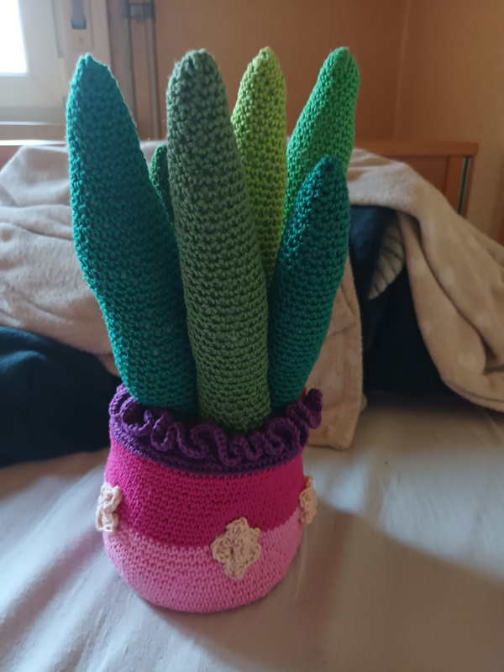

BLOEMPOT (combineer kleuren?)

- haak een magische cirkel met 6 vasten (6)

- vermeerder in elke steek x6 (12)

- vermeerder om de steek x6 (18)

- vermeerder om de twee steken x6 (24)

- vermeerder na drie steken x6 (30)

- vermeerder na vier steken x6 (36)

- vermeerder na vijf steken x6 (42)

- vermeerder na zes steken x6 (48)

- vermeerder na zeven steken x6 (54)

- vermeerder na acht steken x6 (60)

- vermeerder na negen steken x6 (66)

- vermeerder na tien steken x6 (72)

- vermeerder na elf steken x6 (78)

- vermeerder na twaalf steken x6 (84)

- vermeerder na dertien steken x6 (90)

teken met een potlood nu op karton een cirkel even groot als de toer die je net gehaakt hebt.

- haak 1 toer vasten in de achterste lus (90) (zodat het recht omhoog gaat)

- haak 24 toeren 1 vaste in elke vaste (90)

- haak 1 toer vasten in de voorste lus (90) (daaraan maken we later het “aarde-cirkeltje” aan vast)

- haak 2 vasten in elke vaste. Dus verdubbel alle steken (180)

- vermeerder om de steek x90 (270)

- haak 2 toeren 1 vaste in elke vaste (270)

- hecht af en naai met een wolnaald het draadeinde in de rand, zodat het niet meer zichtbaar is.

AARDE CIRKELTJE (in bruin garen)

- haak een magische cirkel met 6 vasten (6)

- vermeerder in elke steek x6 (12)

- vermeerder om de steek x6 (18)

- vermeerder om de twee steken x6 (24)

- vermeerder na drie steken x6 (30)

- vermeerder na vier steken x6 (36)

- vermeerder na vijf steken x6 (42)

- vermeerder na zes steken x6 (48)

- vermeerder na zeven steken x6 (54)

- vermeerder na acht steken x6 (60)

- vermeerder na negen steken x6 (66)

- vermeerder na tien steken x6 (72)

- vermeerder na elf steken x6 (78)

- vermeerder na twaalf steken x6 (84)

- vermeerder na dertien steken x6 (90)

teken met een potlood nu op karton een cirkel even groot als de toer die je net gehaakt hebt.

knip beide cirkels uit (ook die van de bloempot) en steek ze in deze volgorde in de bloempot: cirkel bloempot - zakje rijstkorrels – vulling – cirkel van het aarde-cirkeltje.

- nu gaan we met een halve vaste de Aardecirkel in de bloempot vastmaken. Haal de draad door de achterste lus die je in de binnenkant van de bloempot kan zien, en haak een halve vaste, ga naar de volgende achterste lus, enzovoort. Verberg het einde.

SANSEVERIA STOKKEN

- haak een magische cirkel van 6 vasten.

- haak 2 vasten, vermeerder in de derde steek, x2 (8)

- haak 3 vasten, vermeerder in de vierde steek, x2 (10)

- haak 4 vasten, vermeerder in de vijfde steek, x2 (12)

- drie toeren 12 vasten.

- haak 3 vasten, vermeerder in de vierde steek, x3 (15)

- twee toeren 15 vasten.

- haak 4 vasten, vermeerder in de vijfde steek, x3 (18)

(voor dunne stokken stop ik hier en haak ik 18 vasten voor zo hoog als ik hem wil, ongeveer 24 toeren rechtdoor)

- drie toeren 18 vasten.

- haak 5 vasten, vermeerder in de zesde steek, x3 (21)

- drie toeren 21 vasten

- haak 6 vasten, vermeerder in de zevende steek, x3 (24)

voor de dikkere stokken stop ik hier en haak ik 24 vasten voor zo hoog als ik hem wil, ongeveer 34 toeren rechtdoor.

Hecht af en laat een lang einde om de stok op het aarde-cirkeltje vast te maken, en eventueel om de stokken aan elkaar vast te naaien onderaan, zodat ze niet vallen.

Bedankt voor het lezen van dit patroon!

Haakgroetjes,

HaakSTER

Kijk ook eens op mijn blog:

[www.bloggen.be/haakster](http://www.bloggen.be/haakster)

Bedankt!!!